МИНИСТЕРСТВО ПРОСВЕЩЕНИЯ РОССИЙСКОЙ ФЕДЕРАЦИИ
Министерство образования Тульской области
МО Заокский район Муниципальное казенное общеобразовательное учреждение «Пахомовская средняя общеобразовательная школа»

Дополнительная общеобразовательная общеразвивающая программа
"ШКОЛА БУДУЩЕГО ПЕРВОКЛАССНИКА"

Направленность: социально - гуманитарная

Возраст обучающихся: 6- 7лет
Срок реализации: 1 год

Разработчик программы:
педагог дополнительного
образования
Сорокина Юлия Олеговна

Пахомово 2023

п. Пахомово, 2023 г.

Оглавление

Пояснительная записка…………………………………………………………3
Формы организации учебного процесса……………………………………...6
Требования к уровню подготовки дошкольников………………………….8
Содержание учебных курсов………………………………………………….10
«От слова к букве»……………………………………………………………..10
«Математические ступеньки»………………………………………………..16
«Зелёная тропинка»……………………………………………………………20
«Волшебный мир народного творчества»…………………………………..23
Контрольно-измерительные материалы……………………………………25
Оценочные материалы………………………………………………………..35
Методическое обеспечение……………………………………………………35
Список литературы……………………………………………………………36

Пояснительная записка
Программа "Школа будущего первоклассника" в МКОУ «Пахомовская СОШ» разработана в соответствии с федеральным государственным стандартом дошкольного образования, утвержденным приказом Министерства образования и науки Российской Федерации от 17 октября 2013 г. № 1155, примерной образовательной программы дошкольного образования «Преемственность» Н.А. Федосова (Москва «Просвещение»). Учебно-методический комплект «Преемственность» представлен пособиями Н.А. Федосова «От слова к букве» в 2-х частях, С.И.Волкова «Математические ступеньки», А.А. Плешаков «Зеленая тропинка», Т.Я. Шпикалова «Волшебный мир народного творчества».
В соответствии с требованиями ФГОС Программа определяет содержание и организацию образовательного процесса для детей дошкольного возраста 6-7 лет, воспитанников подготовительных групп детских дошкольных образовательных учреждений, а также детей по различным причинам, не посещающих их. Данная программа направлена на формирование общей культуры, развития физических, интеллектуальных и личностных качеств, создание предпосылок учебной деятельности, обеспечивающих социальную успешность, сохранение и укрепление здоровья детей дошкольного возраста.
Программа предназначена для того, чтобы сделать равным стартовые возможности для поступления в школу «домашних детей» и воспитанников ДОУ через обеспечение преемственности форм и методов обучения в семье и в школе, в семье и группах предшколы, которые дети могут посещать при школе. Программа содержит несколько подпрограмм подготовки детей к школе. Занятия с детьми дошкольного возраста (6-7 лет) строятся на интегрированной основе с широким применением игровых методов.
Введение предшкольного образования направлено на создание более благоприятных условий для полноценного развития детей, качественной подготовки их к обучению в школе, благополучие семьи.
Готовность к школьному обучению рассматривается как два основных блока: общая готовность, включающая в себя физическую, личностную, интеллектуальную и специальную, состоящая из подготовки детей к усвоению курса начальной школы. Новый социальный статус предъявляет серьёзные требования к физическому и психическому здоровью ребёнка, поэтому важно соблюдать основные режимные моменты в организации жизни будущего школьника: рациональное питание, достаточное пребывание на свежем воздухе, полноценный отдых. Важно, чтобы ребёнок имел широкий кругозор, мог пересказать или составить небольшой связный рассказ; обладал хорошей слуховой и зрительной памятью; выделял и правильно произносил все звуки родного языка; свободно оперировал понятиями «больше», «меньше», «равно», считал до 10 и дальше, называл числа в прямом и обратном порядке; ориентировался в окружающем пространстве и на листе бумаги в клетку, определял время по часам с точностью до часа. Уровень готовности ребёнка к усвоению социальных знаний, умений и навыков, предусмотренных программой начального обучения достаточно высок, но может быть достигнут при взаимодействии трёх звеньев государственной системы общего образования: дошкольной, предшкольной и начальной школьной.
Программа состоит из следующих модулей:
Модуль «От слова к букве» (развитие речи, знакомство с буквами, художественная литература) нацелен на разностороннее развитие ребёнка посредством различных видов деятельности, выполняющей функции развития связной речи, фонетического слуха, творческого мышления, координации и мелкой моторики движений, мышц двигательного аппарата пишущей руки, зрительных и двигательных факторов как единого целого действия. Курс ведёт подготовку к обучению чтению и обучению письма; на развитие интереса к художественной литературе, воспитывает чувство юмора. Курс помогает детям объяснить основные различия между литературными жанрами: сказкой, рассказом, стихотворением.
Модуль «Математические ступеньки» направлен на развитие умений проводить наблюдения, сравнивать, выделять указанные и новые свойства объекта, его существенные и несущественные характеристики, понимать относительность свойства, делать основные выводы.
Модуль « Зелёная тропинка» основывается на коррекции и развитии накопленных в дошкольном возрасте природоведческих представлений. В основу подготовки положены непосредственные наблюдения, действия с предметами, элементарные эксперименты, осуществляемые в естественной для детей данного возраста занимательной, игровой форме. «Предметное окружение» расширяет и уточняет представления детей о предметном мире: о видах транспорта, о предметах, облегчающих труд взрослых на производстве. «Явления общественной жизни» - расширяет круг знаний и представлений о явлениях окружающей действительности, их связи, взаимоотношения и взаимозависимости.
Модуль «Волшебный мир народного творчества» направлена на познание мира искусства и культуры, включая искусство своего народа, на формирование личности ребенка. Курс способствует развитию у детей художественного вкуса, творческого воображения, индивидуальной активности и инициативы, самостоятельности в решении творческих задач.
Содержание направлено на формирование у детей интереса к эстетической стороне окружающей действительности, на удовлетворение их потребности в самовыражении через решение следующих задач:
- развитие продуктивной деятельности детей (рисование, лепка, аппликация, художественный труд);
- развитие детского творчества;
- приобщение к изобразительному искусству.
Все занятия проводятся на интегрированной основе с широким использованием игровых методов, с опорой на практическую деятельность.
Целью программы являются:
Общее психическое и физическое развитие ребёнка, охрана и укрепление его здоровья, развитие творческого воображения, активности и инициативы, самостоятельности в решении задач, умения наблюдать и сравнивать, делать выводы.
Данная программа позволяет:
- Устранить разноуровневую подготовку к обучению детей к школе;
- Исключить дублирование школьной программы при подготовке детей к обучению.
В данной программе учитываются основные принципы работы по подготовке детей к обучению, такие как:
- Учёт индивидуальных особенностей и возможностей детей старшего дошкольного возраста;
- Доброжелательный климат;
- Положительная оценка любого достижения ребёнка;
- Проведение занятий с учётом специфики старшего дошкольного возраста.

Формы организации учебного процесса
Ведущей деятельностью при подготовке детей к школе является игра. В игре ребёнок очень быстро постигает возможности замены реального предмета игрушкой или схематическим изображением. Таким образом, игра на этом этапе становится символической по своему существу.
Символическая игра-употребление ребёнком символов, является одной из ступеней развития его мышления. Благодаря использованию символов у ребёнка формируется классифицирующее восприятие, развивается содержательная сторона интеллекта.
Игровая деятельность способствует развитию произвольного внимания и произвольной памяти.
Большое влияние игра оказывает на развитие речи. Игровая ситуация требует от каждого ребёнка, включённого в неё, определённой способности к коммуникации. Возникающая в процессе игры потребность понимать словесные инструкции своих товарищей, стимулирует его развитие речи.
В игре ребёнок учится использовать обобщенные значения слов; впервые открывает для себя отношения, существующие между людьми; начинает постигать определённые правила поведения принятые в обществе.
Анализ психических особенностей развития детей старшего дошкольного возраста, их деятельность, результаты экспериментальной работы позволила определить содержание систематической подготовки к обучению, которая направлена на выявление индивидуальных возможностей ребёнка, на развитие его интеллектуальных и эмоционально-волевой сферы.
В основу отбора содержания легли следующие принципы:
- учёт возрастных и индивидуальных особенностей;
- практическая направленность;
- занимательность;
наглядность и др.
Занятия в школе дошкольной подготовки проходят для детей 6 – 7 летнего возраста воспитанников подготовительных групп детских дошкольных образовательных учреждений, а также детей по различным причинам, не посещающих их.
Данная программа рассчитана на один год обучения. Занятия проводят с группой детей 1 раз в неделю. Продолжительность занятий 25-30 минут с 5-минутными перерывами. Занятия включают следующие образовательные области: «Речевое развитие», «Развитие математических способностей», «Зелёная тропинка».

Требования к уровню подготовки дошкольников
- Выделять и выражать в речи признаки сходства и различия отдельных предметов и совокупностей;
- Объединять группы предметов, выделять часть, устанавливать взаимосвязь между целым и частью;
- Находить части целого и целое по известным частям;
- Сравнивать группы предметов по количеству с помощью составления пар, уравнивать их двумя способами,
- Считать в пределах 10 в прямом и обратном порядке, правильно пользоваться количественными и порядковыми числительными;
- Сравнивать, опираясь на наглядность, рядом стоящие числа в пределах 10 и устанавливать насколько одно число больше или меньше другого;
- Называть для каждого числа в пределах 10 предыдущее и последующее числа;
- Определять состав чисел первого десятка на основе предметных действий;
- Соотносить цифру с количеством предметов;
- Измерять длину предметов, располагать предметы в порядке увеличения или уменьшения их длины, высоты, ширины;
- Узнавать и называть квадрат, прямоугольник, треугольник, круг; находить в окружающей обстановке предметы, сходные по форме;
- Разбивать фигуры на несколько частей и составлять целые фигуры из их частей;
- Выражать словами местонахождение предмета, ориентироваться на листе клетчатой бумаги (вверху, внизу, справа, слева, посередине);
- Называть части суток, последовательность дней недели, месяцев в году.
- Использовать числовой отрезок для присчитывания и отсчитывания одной и нескольких единиц.
- Записывать сложение и вычитание с помощью знаков +, -, =.
- Правильно держать ручку при письме;
- Ориентироваться в тетради: разграничивать широкую и узкую (рабочую) строки;
- Фиксировать границу и величину элементов;
- Запоминать конфигурацию букв;
- Знать и уметь выполнять разные виды штриховки;
- При раскрашивании уметь фиксировать границы рисунков;
- Уметь по фрагментам продолжить узор.
- Считать в пределах 10 (прямой и обратный счет);
- Уменьшать и увеличивать число на 1;
- Сравнивать числа в пределах 10, называть наименьшее, наибольшее, уравнивать число предметов;
- Сравнивать предметы по длине, высоте, ширине, весу;
- Размещать предметы в порядке возрастания, убывания;
- Различать цвет и форму предметов;
- Различать геометрические фигуры;
- Ориентироваться на листе бумаги.
Учебно-тематический план
№ | Раздел | Вид занятий | Количество  часов в год | Количество  часов в нед.
1. | «Речевое развитие» | Подготовка к чтению и письму | 32 | 1
2. | «Развитие математических способностей» | Математическое развитие | 32 | 1
3. | «Зелёная тропинка» | Ознакомление с окружающим миром | 16 | 1 раз в две недели
4. | «Художественное творчество» | Познание мира искусства и культуры, развитие детского творчества | 16 | 1 раз в две недели

Содержание учебных курсов

«От слова к букве»
Курс «От слова к букве» решает вопросы практической подготовки детей к обучению чтению, письму и ведёт работу по совершенствованию устной речи. Программа направлена на общее развитие ребёнка, посредством которого создаётся прочная основа для успешного изучения русского языка.
Содержание курса позволяет организовать работу по трём направлениям:
- развитие связной речи;
- подготовка к обучению чтения;
- подготовка к обучению письму.
Развитие связной речи происходит посредством обогащения и совершенствования грамматического строя языка ребёнка. Осуществляется переход от ситуационной к конкретной форме речи; на данном этапе возрастает регулирующая функция речи в поведении ребёнка, формируется внутренняя речь, которая становится основой речевого мышления, начинается осознанная работа над словарным составом речи и звуковым составом слова, ведётся подготовка к чтению и письменной речи.
При подготовке к обучению грамоте формируется готовность связно говорить на определённые темы, осознать на элементарном уровне, что такое речь, каково её назначение, и её особенности.
Подготовка к обучению чтения построена на развитии фонематического слуха детей, на отчётливом и ясном произношении звуков, слогов, слов, на выделении предложений и слов из речи. Большое место занимает работа над звуковым анализом слова и подготовкой к освоению механизма чтения.
Если при подготовке к обучению чтения и при работе над совершенствованием связной речи в основе лежат слуховые ощущения, то при подготовке к обучению письма преобладают технические действия.
Подготовка к обучению письму — процесс довольно сложный, так как, кроме развитых слуховых ощущений, у ребенка должен быть хорошо подготовлен двигательный аппарат, особенно мелкая мускулатура руки; развиты координация движений, тонкая моторика и такие процессы, как восприятие пространства, внимание, воображение, память, мышление. При письме возникает проблема взаимодействия зрительных и двигательных анализаторов, так как движения глаза и руки совершаются в пределах контура воспринимаемого предмета одновременно. Значительная часть детей при зрительном восприятии предмета склонна ограничиваться очень беглым осмотром экспонируемого предмета, так что складывающийся в их сознании образ носит весьма неполный характер. Это отражается на воспроизведении образов и их элементов. Дети могут успешно зрительно опознать предмет, но испытывают заметные затруднения при его воспроизведении. Изображение букв различной конфигурации требует довольно высокого уровня организации двигательного аппарата руки, весьма полного и детализированного изображения. Поэтому программа предлагает тщательно продуманную систему упражнений для подготовки к письму.
Обучение строится на игровой деятельности и носит практический характер.
Таким образом, программа «От слова к букве» решает задачи подготовки детей к обучению чтению, письму и совершенствует их речь.
Планируемые результаты:
- ориентироваться в ситуациях, соответствующих различным сферам общения;
- знать и употреблять вежливые слова (начало и завершение общения);
- знать устойчивые формулы речевого этикета — приветствие, прощание, благодарность, просьба;
- осознавать, что в различных ситуациях говорить можно по-разному: громко — тихо, быстро — медленно, весело — грустно и т. д.;
- артикулировать звуки русской речи, понимать, что правильная артикуляция, хорошая дикция способствуют эффективному общению;
- оценивать звучание своего голоса с точки зрения произношения, темпа, громкости;
- обращаться к собеседнику тогда, когда это уместно, отвечать на обращение;
- использовать соответствующие ситуации, темп, громкость;
- следовать принятым в обществе правилам поведения при разговоре:
- смотреть на собеседника,
- не перебивать говорящего,
- использовать мимику и жесты, не мешающие, а помогающие собеседнику понять сказанное и т. д.;
- сообщать определенную информацию, договариваться о совместной деятельности;
- соблюдать культуру слушания: вежливое слушание, внимательное слушание;
- правильно произносить все звуки;
- отчетливо и ясно произносить слова;
- выделять из слов звуки;
- находить слова с определенным звуком;
- определять место звука в слове;
- соблюдать орфоэпические нормы произношения;
- составлять предложения по опорным словам, по заданной теме;
- составлять рассказы, сказки по картине, по серии картин;
- пересказывать сказку, рассказ (небольшие по содержанию) по опорным иллюстрациям;
- соблюдать элементарные гигиенические правила;
- ориентироваться на странице тетради.
Используется учебно-методический комплект:
Федосова Н.А. От слова к букве. Учебное пособие для подготовки детей к школе в 2-х частях. –М. :Просвещение, 2013

Содержание курса «От слова к букве».
№ | Основные разделы курса.
1 | Развитие речи
Беседа по картинке:
*совершенствование общих речевых навыков;
*составление описательного рассказа.
 | Составление рассказа по плану.
 | Правильное употребление слов-названий предметов, признаков действий, объяснение их значений.
 | Обучение неторопливому темпу и ритму речи, правильному речевому дыханию, умеренной громкости и правильному интонированию.
 | Образование существительных, обозначающих род деятельности, образование сложных слов.
 | Подбор обобщающих слов к группе предметов
 | Диалог, монолог, косвенная речь.
2 | Знакомство с буквами.
Предложение и слово:
*членение речи на предложения;
*членение предложений на слова;
*членение слова на слоги с использованием графических схем
Слог и ударение:
*деление слов на слоги;
*определение количества слогов в слове.
Звуки и буквы:
*представление о звуках;
*различие на слух и при произношении гласных и согласных звуков;
*обводка и штриховка контуров;
*знакомство с написанием больших и маленьких букв, основные типы их соединений.
3 | Художественная литература.
Сказка:
*пересказ сказки;
*соотносить содержание текста с изображением на картинке;
*отвечать на вопросы;
*ставить вопрос к тексту;
*придумывать необычный конец.
Рассказ:
*пересказ небольшого по объёму литературного произведения;
*соотносить содержание текста с изображением на картинке;
*отвечать на вопросы;
*ставить вопрос к тексту;

Календарно-тематическое планирование по предмету
«Развитие речи и подготовка к обучению грамоте»
№ | Тема урока | Кол-во часов |  | Дата
1 | Экскурсия в школьную библиотеку. | 1
2 | Развитие слухового внимания и фонематического восприятия. | 1
3 | Устная речь. Предложение. Слово. | 1
4 | Звук. Знакомство с миром звуков. Упражнения на выделение звуков в односложных и двусложных словах. | 1
5 | Гласные и согласные звуки. Обучение рассказыванию. | 1
6 | Гласные и согласные звуки. Драматизация сказки «Репка». | 1
7 | Выделение первого звука в словах. Рассказы М.Пришвина и В.Бианки | 1
8 | Звуки [а], [ у ]. Схема предложения. | 1
9 | Звук [ ы]., [ о ] Составление рассказа по сюжетной картинке. Схема предложения. | 1
10 | Звук [ и ]. Рассказ В.Ю. Драгунского «Учительница». | 1
11 | Звук [ э ]. Выборочный пересказ с опорой на сюжетную картинку. Деление слов на слоги. | 1
12 | Звук [ я ]. Пересказ текста с опорой на сюжетную картинку. Деление слов на слоги. | 1
13 | Звук [ ю]. Пересказ прочитанного текста по наводящим вопросам. | 1
14 | Звуки [ е], [ ё ]. Рассказы о животных. | 1
15 | Звук [л – л’]. Составление сказки «Лиса и заяц» по плану. | 1
16 | Звук [ м – м’]. Беседа по теме: «Моя любимая сказка». | 1
17 | Звук [ н –н']. Драматизация сказки «Теремок». | 1
18 | Звук [ р –р’]. Рассказ «Моя семья». | 1
19 | Звуки [ в-в’], [ ф-ф’ ]. Рассказы Ушинского. Гласные и согласные звуки. | 1
20 | Звуки [ з-з’], [ с-c’ ]. Гласные и согласные звуки. | 1
21 | Звуки [ ш ], [ ж ]. Стихи о весне. | 1
22 | Звуки [ б-б’], [ п-п’ ]. Буквы Б б, Пп.Составление рассказа-описания. | 2
23 | Звуки [ д- д’ ], [ т-т’ ]. Буквы Дд,Т,т. Составление рассказа на заданную тему. | 1
24 | Звуки [ г-г’], [ к-к’ ]. Буквы Гг,Кк. Составление рассказа-описания. | 2
25 | Звуки [х-х’],[ц ]. Буквы Хх,Цц. | 2
26 | Звуки [щ’], [ч’], [ й]. Буквы Щщ,Чч, Йй. Рассказы о весне. | 1
27 | Ь и Ъ знаки. Драматизация сказки  «Колобок». | 2
28 | Повторение по теме : «Алфавит» | 1
 | Итого: | 32

«Математические ступеньки».
Предмет «Формирование элементарных математических представлений» представлен курсом «Математические ступеньки». В основу отбора математического содержания, его структурирования и разработки форм представления материала для математической подготовки детей к школе положен принцип ориентации на первостепенное значение общего развития ребенка, включающего в себя его сенсорное и интеллектуальное развитие, с использованием возможностей и особенностей математики. Научить детей в период подготовки к школе счету и измерениям, чтобы подвести их к понятию числа, остается одной из важнейших задач. Но столь же важной и значимой является и задача целенаправленного и систематического развития познавательных способностей, которая осуществляется через развитие у детей познавательных процессов: восприятия, воображения, памяти, мышления и, конечно, внимания. В математическом содержании подготовительного периода объединены три основные линии: арифметическая (числа от 0 до 10, цифра и число, основные свойства чисел натурального ряда и др.), геометрическая (прообразы геометрических фигур в окружающей действительности, форма, размер, расположение на плоскости и в пространстве простейших геометрических фигур, изготовление их моделей из бумаги и др.) и содержательно-логическая, построенная в основном на математическом материале двух первых линий и обеспечивающая условия для развития внимания, восприятия, воображения, памяти, мышления у детей. В курсе реализуется основная методическая идея — развитие познавательных процессов у детей будет более активным и эффективным, если оно осуществляется в процессе деятельности ребенка, насыщенной математическим содержанием, направляется специальным подбором и структурированием заданий, формой их представления, доступной, интересной и увлекательной для детей этого возраста. Среди методов, используемых в период подготовки детей к школе по математике, в качестве основных предлагаются практические методы, метод дидактических игр, метод моделирования. Эти методы используются в различном сочетании друг с другом, при этом ведущим остается практический метод, позволяющий детям усваивать и осмысливать математический материал, проводя эксперимент, наблюдения, выполняя действия с предметами, моделями геометрических фигур, зарисовывая, раскрашивая и т. п. Большое внимание уделяется формированию умений общаться с воспитателем (преподавателем), с другими детьми, работать в одном ритме со всеми, когда это необходимо, работать со счетным и геометрическим раздаточным материалом, пользоваться тетрадью с печатной основой и др. Использование специально отобранного математического содержания и методов работы с ним позволит вывести общее развитие детей на уровень, необходимый для успешного изучения математики в школе.
Планируемые результаты: — знать различие между цифрой и однозначным числом; названия однозначных чисел, уметь считать до 10 и в обратном порядке, определять, где предметов больше (меньше), определять число предметов заданной совокупности и устно обозначать результат числом; — знать название основных геометрических фигур (треугольник, прямоугольник, круг), различать их, находить их прообразы в окружающей действительности; — проводить простейшие логические рассуждения и простейшие мыслительные операции (сравнивать объекты, указывая сходство и различие, проводить классификацию предметов по заданным признакам, выявлять несложные закономерности и использовать их для выполнения заданий и др.).

Используется учебно-методический комплект:
С.И.Волкова «Математические ступеньки». М.:Просвещение. 2013 Рабочая программа по курсу «математические ступеньки»
Содержание курса «Математические ступеньки».
№ | Основные разделы курса.
1. | Арифметический.
 | Числа от 0 до 10.
 | Счёт предметов.
 | Устная нумерация чисел: названия, последовательность и обозначение чисел от 0 до 10.
 | Сравнение чисел первого десятка.
 | Свойства натурального ряда чисел.
 | Цифры и числа.
 | Решение задач с помощью рисунков.
 | Чтение чисел.
2. | Геометрический.
Сравнение :
- по форме;
-по размеру;
-по расположению на плоскости, в пространстве;
-по назначению;
-по цвету.
 | Изготовление моделей фигур из бумаги.
3. | Содержательно-логический.
Развитие :
-внимания;
-памяти;
-воображения;
-мышления.
Диктанты:
-зрительные;
-слуховые.
Выполнение заданий:
-выделение существенных признаков;
-выявление закономерностей;
-проведение анализа;
-синтеза;
-сравнения.
Календарно-тематическое планирование предмета
«Математические ступеньки»
№ | Тема урока | Кол-во часов |  | Дата
1 | Пространственные представления, взаимное расположение предметов, уточнение значения вопросов: «Сколько?», «Какой?», «Который?». «На», «над», «под». Шире, уже. Справа, слева. | 2
4 | Столько же. Больше, меньше. | 2
5 | Длиннее, короче. Сравнение предметов. | 1
6 | Развитие представлений о геометрических фигурах. Моделирование фигур. | 1
7 | Сравнение предметов. Лёгкий, тяжёлый. Легче, тяжелее. | 1
8 | Число и цифра 1. | 1
9 | Число и цифра 2. Пара. | 1
10 | Число и цифра 3. | 1
11 | Равенство. | 2
12 | Число и цифра 4.Вверху. Внизу. | 1
13 | Число и цифра 0. | 1
14 | Сложение. | 1
15 | Число и цифра 5. | 1
16 | Вычитание. | 1
17 | Запись выражений на вычитание и сложение. | 1
18 | Запись и решение равенств. | 1
19 | Число и цифра 6. | 1
20 | Число и цифра 7. | 1
21 | Число и цифра 8. Весёлый счёт. | 1
22 | Число и цифра 9. Найди общие элементы. | 1
23 | Решение задач с помощью рисунков. | 1
24 | Число 10. | 1
25 | Счёт предметов в прямом и обратном порядке. | 1
26 | Части суток, их последовательность. | 1
27 | Значение понятий вчера, сегодня, завтра. | 1
28 | Дни недели, их последовательность; название месяцев, года. | 1
 | Итого: | 32

«Зелёная тропинка»
Предмет «Ознакомление с окружающим миром» представлен курсом «ЗЕЛЁНАЯ ТРОПИНКА».
Программа «Зеленая тропинка» нацелена на развитие детей, формирование у них заинтересованного и бережного отношения к природному окружению. Данный курс представляет собой первый для малышей опыт систематизации и научной коррекции накопленных ими в дошкольном возрасте разнообразных природоведческих представлений. Вместе с тем это и первый опыт последовательного приобщения ребенка к свойственным естественнонаучным дисциплинам методом познания, следуя которым нужно как можно больше увидеть своими глазами, сделать своими руками. Сказанное определяет отбор содержания курса и характер деятельности детей на занятиях. Содержание программы строится как синтез различных составляющих естественнонаучного и экологического знания с включением доступных элементарных сведений из области астрономии, физики, биологии, экологии. При этом создается достаточно целостная первоначальная картина мира, которая становится фундаментом для развертывания соответствующего учебного курса в начальной школе. В основу подготовки малышей к обучению положены непосредственные наблюдения в природе, действия с предметами, осуществляемые в естественной для детей данного возраста занимательной, игровой форме. Эта деятельность дополняется рисованием, раскрашиванием, вырезанием фигур, лепкой и т. д. При этом большое внимание уделяется формированию таких важных умений, как умение выделять свойства предметов (форма, цвет, размеры), находить их общие и отличительные признаки, фиксировать состояние предмета и его смену (явление). Таким образом, осуществляется накопление фактических знаний и опыта познавательной деятельности, необходимое для успешного освоения программы начальной школы.
Планируемые результаты:
Неживая природа:
Дети должны:
- иметь представление о сезонных изменениях в природе;
- определять состояние погоды: солнечно. Пасмурно, ветрено, дождливо, выпал снег;
- уметь вести календарь природы с помощью взрослых.
Живая природа:
Дети должны иметь представление:
- о домашних животных;
- о перелётных и зимующих птицах;
- о зависимости изменений в живой природе от изменений в неживой природе.
Растительный мир:
Дети должны иметь представление:
- об условиях необходимых для роста растений;
- о лесных ягодах и грибах;
- об овощах и фруктах;
- о деревьях, кустарниках и цветах.
Дети должны уметь:
- различать и называть деревья по коре, листьям, плодам.
Используется учебно-методический комплекс:
Плешаков А.А. Зелёная тропинка. Учебное пособие для подготовки детей к школе. М.:Просвещение.2013

Содержание курса «Зелёная тропинка»
№ | Основные разделы курса.
1 | Наши друзья – животные.
 |  | Обитатели живого уголка.
 |  | Домашние животные.
 |  | Животные нашей местности.
 |  | Наблюдение за поведением животных.
 |  | Сравнение животных.
 |  | Распознавание животных на рисунках и в природе.
2 | Зеленое чудо — растение.
Растения нашей местности.
-выращивание
-рисование
Декоративные растения.
-лепка -аппликация
Овощи и фрукты.
-лепка -аппликация
-рисование
3 | Круглый год.
Наблюдение сезонных изменений в природе. Времена года:
-осень
-зима
-весна -лето

Календарно-тематическое планирование предмета
«Ознакомление с окружающим миром».
№ | Тема урока | Кол-во часов | Дата
1 | Человек и природа. | 1
2 | Неживая природа осенью. Растительный мир осенью. Животный мир осенью. | 1
3 | Птицы нашего двора. | 1
4 | Насекомые и рыбы. | 1
5 | Домашние животные. Обитатели живого уголка. Наши друзья-животные. | 1
6 | Наша страна. Наш флаг. Наш герб. Наша столица. | 1
7 | Неживая природа зимой. Растения зимой. Животный мир зимой. | 1
8 | Зелёное чудо - растения. Части растений. | 1
9 | Овощи и фрукты. | 1
10 | Травянистые растения. Кустарники. Разнообразие деревьев. | 1
11 | Съедобные и несъедобные ягоды. | 1
12 | Мхи и Папоротники. | 1
13 | Грибы. | 1
14 | Неживая природа весной. Растения весной. Животный мир весной. | 1
15 | Звёзды, солнце и луна. Откуда взялась радуга? | 1
16 | Неживая природа летом. Растения летом. Животный мир летом. | 1
 | Итого: | 16

Контрольно-измерительные материалы

Диагностическая работа
Итоговое контрольное тестирование по учебной дисциплине «Математические ступеньки».
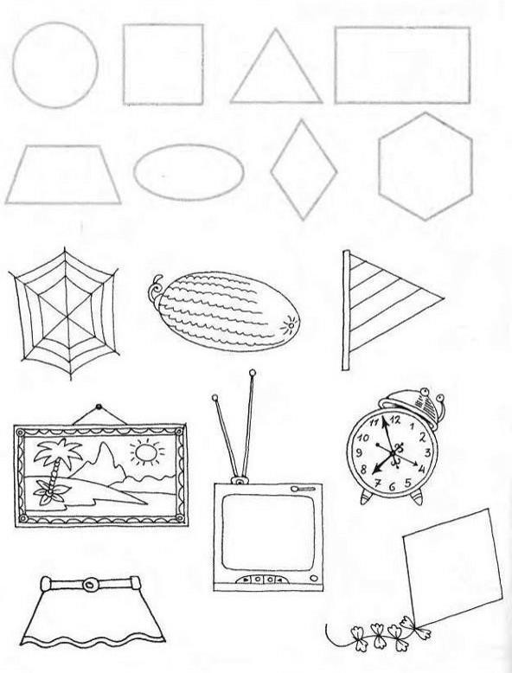
Соедините каждую фигуру с предметом, который на нее похож.

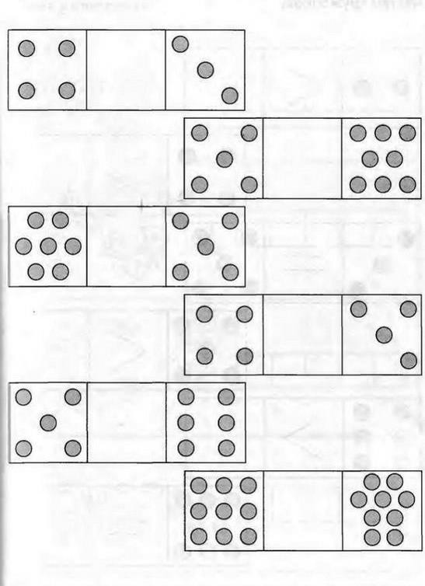
Расставьте знаки "больше", "меньше", "равно".

Дорисуйте в каждом ряду столько предметов, сколько не хватает до
количества, указанного числами.
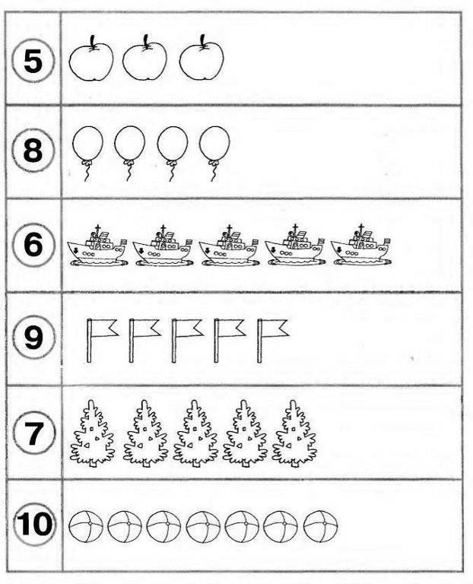

Расположи в клеточках числа сначала в порядке возрастания, а затем – в порядке убывания.
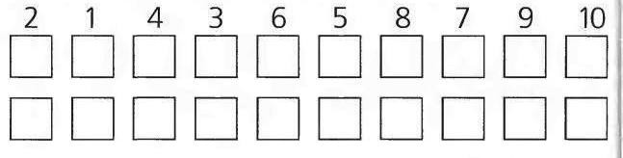

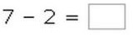
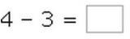
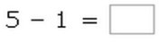
Решите примеры и запиши ответы.

Напишите предыдущие и последующие числа. Заполните таблицы на состав числа.
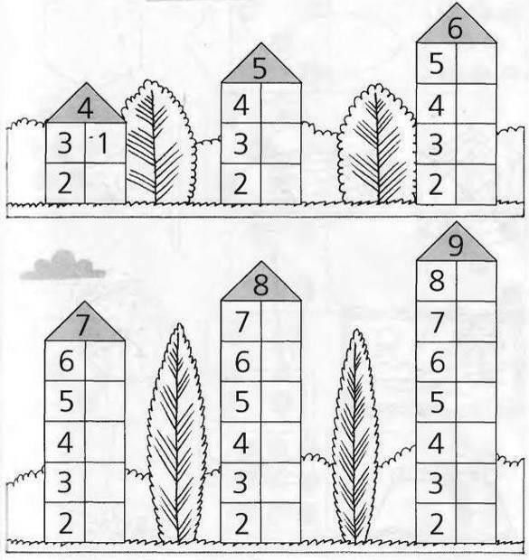
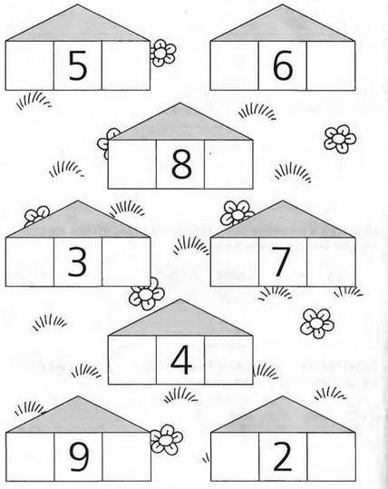

Подберите к каждому примеру соответствующий рисунок и соедините их стрелочкой.
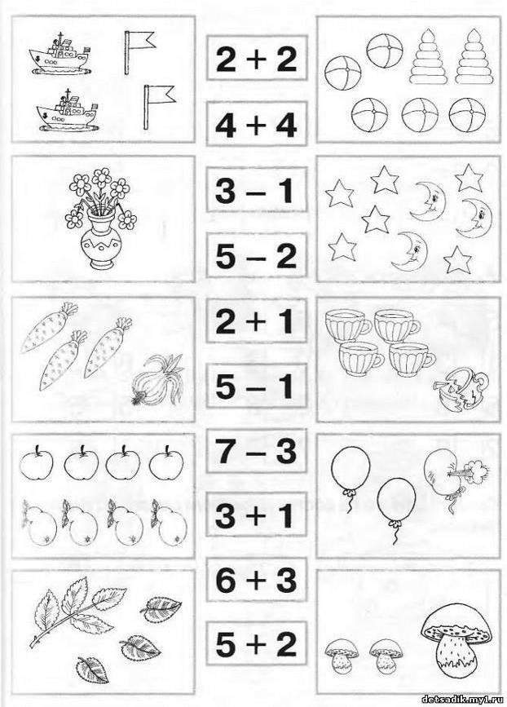

Нарисуйте в квадрате справа точно такой же узор, как на рисунке слева.
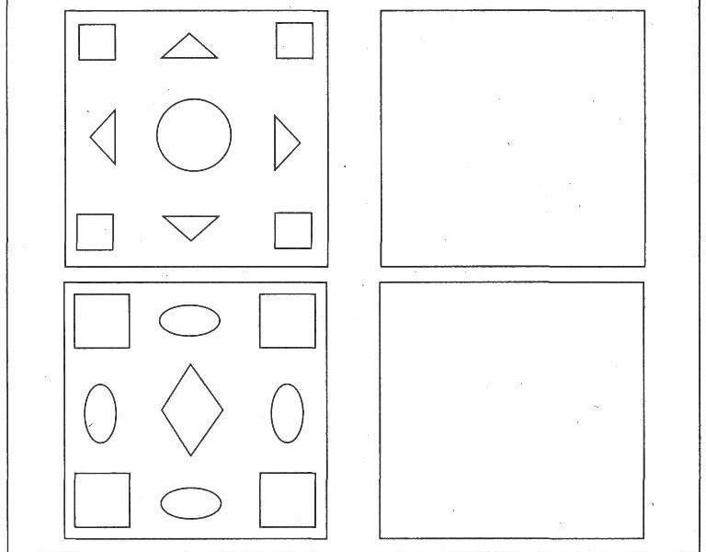

Продолжите по образцу.
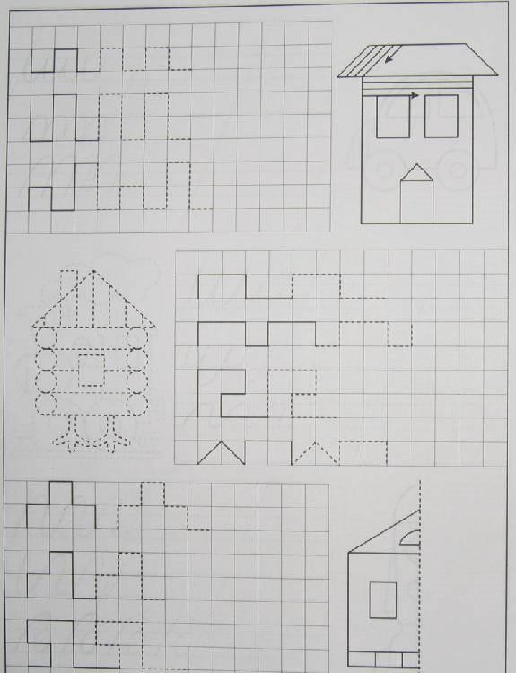

За каждый правильный ответ ребенку засчитывается 2 балла, за неполный ответ- 1 балл.
15-20 баллов - отличный результат, 10-14 баллов - хороший,
5-9 баллов - удовлетворительный результат, менее 5 баллов - неудовлетворительный.
По результатам тестирования учитель дает родителям соответствующие рекомендации.

Диагностическая работа.
Итоговое контрольное тестирование речевого развития по учебной дисциплине «От слова к букве»
Задание 1. Определи место звука в слове, количество звуков в слове (все слова педагог произносит медленно и четко)
Цель: выявить умение определять место звука в слове и количество звуков. 1.Какой звук первый в слове «АНЯ»?
2.Какой звук первый в слове «ИГОЛКА»? 3.Какой звук последний в слове «ОЧКИ»? 4.Какой звук последний в слове «ГРИБЫ»? 5.Какой звук последний в слове «АВТОБУС»? 6.Какой звук в середине в слове «КИТ»? «ДОМ»?
7.Сколько звуков в слове «УЛИТКА»? «МАШИНА»? «РЫБА»?
Оценка результата: (за каждый верный ответ ребенок получает 1 балл) 6 -7 баллов – высокий уровень
4 – 5 баллов – средний уровень
2 и менее – низкий уровень
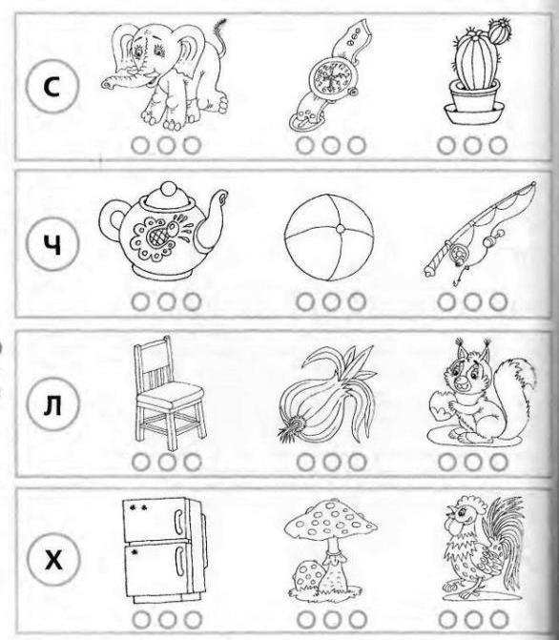
Задание 2. Назови, что изображено на картинках. Выдели заданный звук в словах, укажи его место в слове.

Цель: выявить умение находить слово с заданным звуком с ориентацией на его местоположение; умение дифференцировать согласные звуки по мягкости – твердости.

Оценка результатов:
10 - 12 баллов – высокий уровень 7 – 9 баллов – средний уровень
6 и менее – низкий уровень.
Задание 3. Назови, кто, чем занимается. Образуй однокоренное слово- название действия.
Учитель – Столяр – Плотник – Строитель – Писатель – | Продавец – Уборщик – Грузчик – Штукатур – Повар-
Цель: выявить умение образовывать однокоренные слова - названия – действий от слов - названий предметов.

Оценка результатов:
8 – 10 баллов – высокий уровень 5 – 7 баллов – средний уровень
3 и менее – низкий уровень.
Задание 4. Раздели слова на слоги. Соедини между собой картинки, в названии которых одинаковое количество слогов.
Цель: выявить умение делить слова на слоги, находить слова с одинаковым количеством слогов.
Оценка результатов:
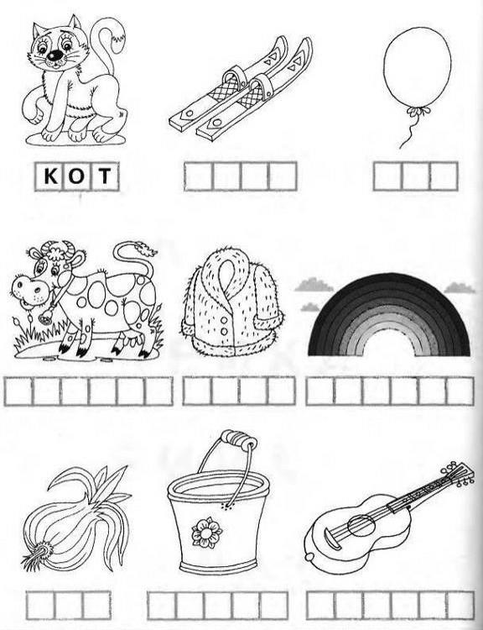
7 – 9 баллов – высокий уровень 4 – 6 баллов – средний уровень 5 и менее – низкий уровень

Задание 5. Соберите из букв, разбросанных рядом с картинкой, слова.
Цель: выявить умение писать буквы в словах в правильной последовательности.
Оценка результатов:
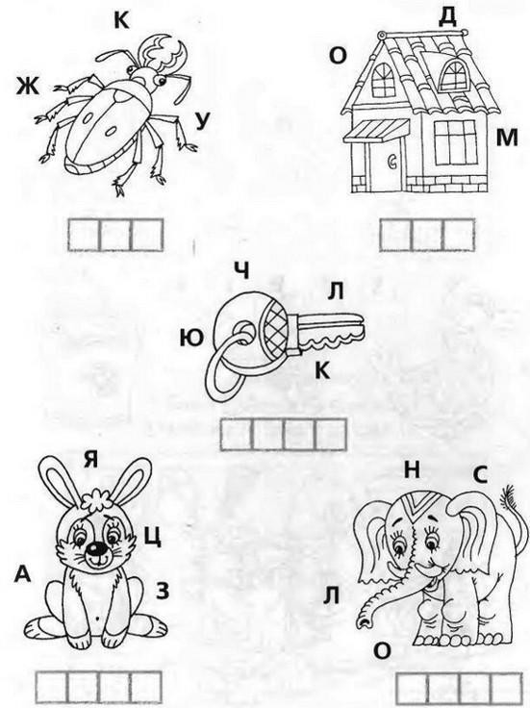
5- баллов – высокий уровень 4 – балла – средний уровень 3 и менее – низкий уровень

Задание 6. Произнесите названия картинок. По первым буквам этих названий составь слова и впиши их в клеточки.
Оценка результатов:
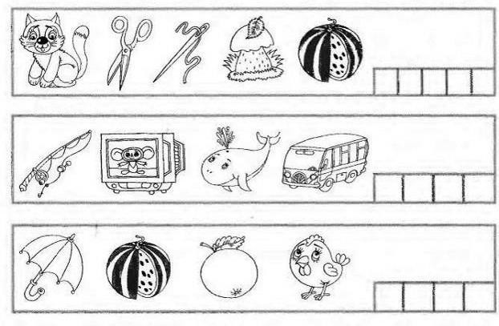
11 – 13 баллов – высокий уровень 8 – 10 баллов – средний уровень 7 и менее - низкий уровень

Задание 7. Составь схемы к предложениям.
Цель: выявить умение составлять схемы предложения.

Оценка результатов:
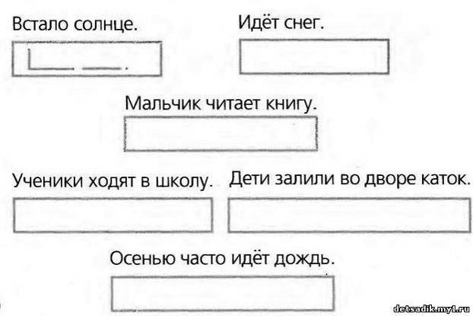
5 - 6 баллов – высокий уровень 3- 4 – балла – средний уровень 2 и менее – низкий уровень

Тест для проверки готовности ребёнка к школе
Хочет ли Ваш ребенок идти в школу?
Привлекает ли Вашего ребенка в школе то, что в ней будет интересно учиться, и он многое узнает?
Может ли Ваш ребенок заниматься самостоятельно каким-либо делом, требующим сосредоточенности в течение 30 минут (например, собирать конструктор)?
Верно ли, что Ваш ребенок в присутствии незнакомых нисколько не стесняется?
Умеет ли Ваш ребенок составлять рассказы по картинке не короче чем из 5 предложений?
Умеет ли Ваш ребенок рассказать наизусть несколько стихотворений?
Умеет ли он изменять существительные по числам?
Умеет ли Ваш ребенок читать по слогам или, что еще лучше, целыми словами?
Умеет ли Ваш ребенок считать до 10 и обратно?
Верно ли, что Ваш ребенок имеет твердую руку?
Может ли он решать простые задачи на вычитание или прибавление единицы?
Любит ли он рисовать и раскрашивать картинки?
Может ли Ваш ребенок пользоваться ножницами и клеем (например, делать аппликации)?
Может ли он собрать разрезанную картинку из 5 частей за 1 минуту?
Знает ли ребенок названия диких и домашних животных?
Может ли Ваш ребенок понимать и точно выполнять словесные инструкции?
Может ли он обобщать понятия (например, назвать, одним словом, “овощи” помидоры, морковь, лук)?
Любит ли Ваш ребенок заниматься самостоятельно рисовать, собирать мозаику и т. д. ?
Подсчитайте количество положительных ответов на вопросы теста.
Если оно составляет:
15-18 баллов - можно считать, что ребенок вполне готов к тому, чтобы идти в школу. Вы не напрасно много с ним занимались, а школьные трудности, если и возникнут, будут легко преодолимыми;
10-14 баллов - Вы на правильном пути, ребенок многому научился, а содержание вопросов, на которые Вы ответили отрицанием, подскажет Вам точки приложения дальнейших усилий;
меньше 9 баллов – ребенку нужна ваша помощь, почитайте другую специальную литературу, постарайтесь уделять больше времени занятиям с ребенком и обратите особое внимание на то, чего он не умеет.

Оценочные материалы
  - ˗ наблюдение за детьми;
  - ˗ беседы индивидуальные и групповые;
  - ˗ взаимодействие в коллективе: игры;
  - ˗ скрытое тестирование;
  - ˗ наблюдение в ходе занятий;
  - ˗ беседы с родителями.

Методическое обеспечение образовательного процесса

Технические средства обучения
Оборудование рабочего места учителя:
- классная доска;
- магнитная доска;
- персональный компьютер с принтером;
- проектор для демонстрации слайдов;

Экранно-звуковые пособия
- аудиозаписи в соответствии с программой обучения;
- мультимедийные (цифровые) образовательные ресурсы, соответствующие тематике программы.
Демонстрационные пособия
- лента букв;
- объекты, предназначенные для демонстрации счёта;
- наглядные пособия для изучения состава чисел;
- демонстрационные пособия для изучения геометрических фигур

Список литературы
- Федосова Н.А., Коваленко Е.В., Дядюнова И.А. и др. Преемственность: программа по подготовке к школе детей 5-7 лет, 2012г.
- Федосова Н.А., Белова Т.В., Солнцева В.А.и др. Методические рекомендации к программе «Преемственность». Пособие для педагогов, 2012г.
- Федеральный государственный стандарт дошкольного образования 2013г.
- Е.В.Колесникова. Программа «От звука к букве. Обучение дошкольников элементам грамоты». Рекомендовано учебно- методической лабораторией педагогики начального образования Московского института открытого образования. Издательство ЮВЕНТА, Москва 2017 г.
- Колесникова Е. В. «Развитие математического мышления у детей 6- 7лет»
- Петерсон Л. Г., Холина Н. П. «Раз – ступенька, два – ступенька
- Соловьева Е. В. «Математика и логика для дошкольников»
- Яфаева В. Г. «Развитие интеллектуальных способностей старших дошкольников»
- Яфаева В. Г. «Математика в художественном слове»

